2011年山东省高考数学试卷（理科）

一、选择题（共12小题，每小题3分，满分36分）
1．（3分）（2011•山东）设集合 M={x|x²+x﹣6＜0}，N={x|1≤x≤3}，则M∩N=（ ）
 | A． | [1，2） | B． | [1，2] | C． | （2，3] | D． | [2，3]

2．（3分）（2011•山东）复数z=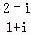（i是虚数单位）在复平面内对应的点位于象限为（ ）
 | A． | 第一象限 | B． | 第二象限 | C． | 第三象限 | D． | 第四象限

3．（3分）（2011•山东）若点（a，9）在函数y=3^{x}的图象上，则tan的值为（ ）
 | A． | 0 | B． |  | C． | 1 | D．

4．（3分）（2011•山东）不等式|x﹣5|+|x+3|≥10的解集是（ ）
 | A． | [﹣5，7] | B． | [﹣4，6] | C． | （﹣∞，﹣5]∪[7，+∞） | D． | （﹣∞，﹣4]∪[6，+∞）

5．（3分）（2011•山东）对于函数y=f（x），x∈R，“y=|f（x）|的图象关于y轴对称”是“y=f（x）是奇函数”的（ ）
 | A． | 充分而不必要条件 | B． | 必要而不充分条件
 | C． | 充要条件 | D． | 既不充分也不必要条件

6．（3分）（2011•山东）若函数f（x）=sinωx（ω＞0）在区间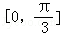上单调递增，在区间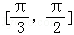上单调递减，则ω=（ ）
 | A． | 8 | B． | 2 | C． |  | D．

7．（3分）（2011•山东）某产品的广告费用x与销售额y的统计数据如下表
广告费用x（万元） | 4 | 2 | 3 | 5
销售额y（万元） | 49 | 26 | 39 | 54
根据上表可得回归方程=x+的为9.4，据此模型预报广告费用为6万元时销售额为（ ）
 | A． | 63.6万元 | B． | 65.5万元 | C． | 67.7万元 | D． | 72.0万元

8．（3分）（2011•山东）已知双曲线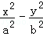=1（a＞0，b＞0）的两条渐近线均和圆C：x²+y²﹣6x+5=0相切，且双曲线的右焦点为圆C的圆心，则该双曲线的方程为（ ）
 | A． | 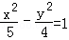 | B． | 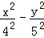=1
 | C． | 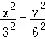=1 | D． | 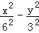=1

9．（3分）（2011•山东）函数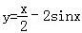的图象大致是（ ）
 | A． | 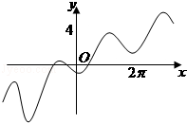 | B． | 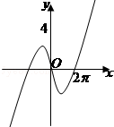 | C． | 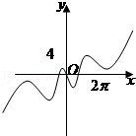 | D． | 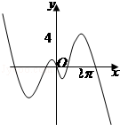

10．（3分）（2011•山东）已知f（x）是R上最小正周期为2的周期函数，且当0≤x＜2时，f（x）=x³﹣x，则函数y=f（x）的图象在区间[0，6]上与x轴的交点的个数为（ ）
 | A． | 6 | B． | 7 | C． | 8 | D． | 9

11．（3分）（2011•山东）如图是长和宽分别相等的两个矩形．给定下列三个命题：
①存在三棱柱，其正（主）视图、俯视图如图；
②存在四棱柱，其正（主）视图、俯视图如图；
③存在圆柱，其正（主）视图、俯视图如图．
其中真命题的个数是 （ ）
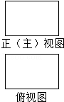
 | A． | 3 | B． | 2 | C． | 1 | D． | 0

12．（3分）（2011•山东）设A₁，A₂，A₃，A₄是平面直角坐标系中两两不同的四点，若（λ∈R），（μ∈R），且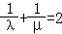，则称A₃，A₄调和分割A₁，A₂，已知点C（c，0），D（d，O）（c，d∈R）调和分割点A（0，0），B（1，0），则下面说法正确的是（ ）
 | A． | C可能是线段AB的中点
 | B． | D可能是线段AB的中点
 | C． | C，D可能同时在线段AB上
 | D． | C，D不可能同时在线段AB的延长线上

二、填空题（共4小题，每小题3分，满分12分）
13．（3分）（2011•山东）执行如图所示的程序框图，输入l=2，m=3，n=5，则输出的y的值是 ．
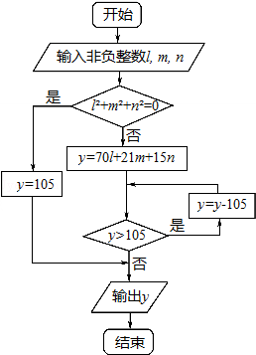

14．（3分）（2011•山东）若（x﹣）⁶式的常数项为60，则常数a的值为 ．

15．（3分）（2011•山东）设函数f（x）=（x＞0），观察：
f₁（x）=f（x）=，
f₂（x）=f（f₁（x））=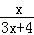，
f₃（x）=f（f₂（x））=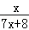，
f₄（x）=f（f₃（x））=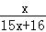，
…
根据以上事实，由归纳推理可得：
当n∈N*且n≥2时，f_{n}（x）=f（f_{n﹣1}（x））= ．

16．（3分）（2011•山东）已知函数f（x）=log_{a}x+x﹣b（a＞0，且a≠1）．当2＜a＜3＜b＜4时，函数f（x）的零点x₀∈（n，n+1），n∈N*，则n= ．

三、解答题（共6小题，满分74分）
17．（12分）（2011•山东）在ABC中，内角A，B，C的对边分别为a，b，c，已知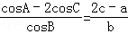
（Ⅰ）求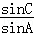的值；
（Ⅱ）若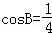，b=2，求△ABC的面积S．

18．（12分）（2011•山东）红队队员甲、乙、丙与蓝队队员A、B、C进行围棋比赛，甲对A，乙对B，丙对C各一盘，已知甲胜A，乙胜B，丙胜C的概率分别为0.6，0.5，0.5，假设各盘比赛结果相互独立．
（Ⅰ）求红队至少两名队员获胜的概率；
（Ⅱ）用ξ表示红队队员获胜的总盘数，求ξ的分布列和数学期望Eξ．

19．（12分）（2011•山东）在如图所示的几何体中，四边形ABCD为平行四边形，∠ACB=90°，EA⊥平面ABCD，EF∥AB，FG∥BC，EG∥AC．AB=2EF．
（Ⅰ）若M是线段AD的中点，求证：GM∥平面ABFE；
（Ⅱ）若AC=BC=2AE，求二面角A﹣BF﹣C的大小．
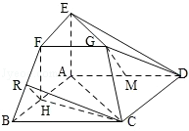

20．（12分）（2011•山东）等比数列{a_{n}}中．a₁，a₂，a₃分别是下表第一、二、三行中的某一个数．且a₁，a₂，a₃中的任何两个数不在下表的同一列．
 | 第一列 | 第二列 | 第三列
第一行 | 3 | 2 | 10
第二行 | 6 | 4 | 14
第三行 | 9 | 8 | 18
（Ⅰ）求数列{a_{n}}的通项公式；
（Ⅱ）如数列{b_{n}}满足b_{n}=a_{n}+（﹣1）^{n}lna_{n}，求数列b_{n}的前n项和s_{n}．

21．（12分）（2011•山东）某企业拟建造如图所示的容器（不计厚度，长度单位：米），其中容器的中间为圆柱形，左右两端均为半球形，按照设计要求容器的体积为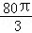立方米，且l≥2r．假设该容器的建造费用仅与其表面积有关．已知圆柱形部分每平方米建造费用为3千元，半球形部分每平方米建造费用为c（c＞3）千元．设该容器的建造费用为y千元．
（Ⅰ）写出y关于r的函数表达式，并求该函数的定义域；
（Ⅱ）求该容器的建造费用最小时的r．
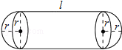

22．（14分）（2011•山东）已知直线l与椭圆C：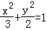交于P（x₁，y₁），Q（x₂，y₂）两不同点，且△OPQ的面积S_{△OPQ}=，其中O为坐标原点．
（Ⅰ）证明x₁²+x₂²和y₁²+y₂²均为定值；
（Ⅱ）设线段PQ的中点为M，求|OM|•|PQ|的最大值；
（Ⅲ）椭圆C上是否存在点D，E，G，使得S_{△ODE}=S_{△ODG}=S_{△OEG}=？若存在，判断△DEG的形状；若不存在，请说明理由．

